Перечень заданий к устному экзамену по геометрии 7 класса
1 вопрос
- Понятия прямой и отрезка. Взаимное расположение двух прямых на плоскости.
- Луч и угол. Виды углов.
- Сравнение отрезков. Измерение длин отрезков.
- Сравнение углов. Измерение углов.
- Определение и свойство смежных углов.
- Определение и свойство вертикальных углов.
- Определение перпендикулярных прямых. Свойство перпендикулярности двух прямых к третьей.
- Определения медианы, биссектрисы и высоты треугольника.
- Определение перпендикуляра к прямой. Теорема о единственности перпендикуляра, проведенного из данной точки к данной прямой.
- Определение равнобедренного треугольника. Теорема о свойствах углов при его основании.
- Понятие окружности. Диаметр, радиус, хорда, дуга окружности.
- С помощью циркуля и линейки постройте угол, равный данному.
- С помощью циркуля и линейки постройте биссектрису данного угла.
- С помощью циркуля и линейки постройте середину данного отрезка.
- С помощью циркуля и линейки постройте перпендикулярную прямую к данной прямой, проходящую через точку, лежащей на данной прямой.
- Определение прямоугольного треугольника. Свойства прямоугольного треугольника.
- Определение треугольника. Виды треугольников.
- Понятие перпендикуляра и наклонной к прямой. Расстояние от точки до прямой.
- Определение внешнего угла треугольника. Теорема о внешнем угле треугольника.
- Какая теорема называется обратной данной? Приведите примеры обратных теорем.
- Что такое определение, аксиома, теорема, следствие?

2 вопрос
- Первый признак равенства треугольников. Доказательство.
- Второй признак равенства треугольников. Доказательство.
- Третий признак равенства треугольников. Доказательство.
- Теорема о свойстве высоты равнобедренного треугольника. Доказательство.
- Первый признак параллельности двух прямых. Доказательство.
- Второй признак параллельности двух прямых. Доказательство.
- Третий признак параллельности двух прямых. Доказательство.
- Аксиома параллельных прямых. Свойство параллельности трех прямых. Доказательство.
- Неравенство треугольника. Доказательство.
- Теорема о соотношении между сторонами и углами треугольника. Доказательство.
- Признак равенства прямоугольных треугольников по гипотенузе и острому углу. Доказательство.
- Признак равенства прямоугольных треугольников по катету и острому углу. Доказательство.
- Признак равенства прямоугольных треугольников по гипотенузе и катету. Доказательство.
- Свойство катета прямоугольного треугольника, лежащего против угла в 30°. Доказательство.
- Свойство односторонних углов при пересечении двух параллельных прямых третьей прямой. Доказательство.
- Свойство соответственных углов при пересечении двух параллельных прямых третьей прямой. Доказательство.
- Свойство накрест лежащих углов при пересечении двух параллельных прямых третьей прямой. Доказательство.
- Свойство суммы углов треугольника. Доказательство.
- Докажите, что если прямая пересекает одну из параллельных прямых, то она пересекает и другую. Доказательство приведите методом от противного.
- Признак равенства прямоугольных треугольников по двум катетам. Доказательство.
- Признак равнобедренного треугольника. Доказательство.

3 вопрос
- Задача по теме «Параллельность прямых».
1).На рисунке ∠1 = 37° , ∠3 = 143° . Докажите, что а || b, и найти ∠2.
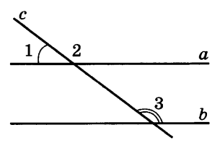
2). На рисунке а || b, ∠3 = 102°. Найдите остальные семь углов.

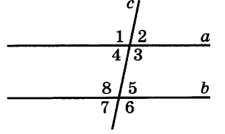
3). Треугольники ABC и BAD равны. Точки C и D лежат по разные стороны от прямой AB. Докажите, что прямые AC и BD параллельны.

- Задача по теме «Равнобедренный треугольник».

1). В равнобедренном треугольнике CDE с основанием СЕ проведена биссектриса CF. Найдите ∠ЕСF, если ∠D = 54°.
2). Один из внешних углов равнобедренного треугольника равен 110°. Найдите все углы данного треугольника.
3). В равнобедренном треугольнике периметр равен 150 см, боковая сторона больше основания на 15 см. Найдите все стороны этого треугольника.
4). На рисунке BD ⊥ AC, ВО = ОD. Докажите, что АВ = АD и ВС = CD. Найдите ∠ОВС, если ∠ODC = 65°.
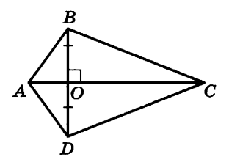
- Задача по теме «Прямоугольный треугольник».
1). Один из углов прямоугольного треугольника равен 60°, а сумма гипотенузы и меньшего катета равна 30 см. Найдите гипотенузу треугольника.
2). На рисунке АB ⊥ а, AC – наклонная к прямой а. Найдите АС, если АВ = 3 см, ∠ А = 60°.
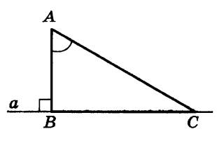
3). В равнобедренном прямоугольном треугольнике гипотенуза равна 42 см. Найдите высоту, проведённую из вершины прямого угла.
4). Высота AD равностороннего треугольника ВАС с основанием ВС равна 10 см, периметр треугольника ADC равен 70 см. Найдите периметр треугольника АВС.

- Задача по теме «Сумма углов треугольника».
1). Первый угол треугольника равен 40°, а второй больше третьего на 16°. Найдите углы треугольника.
2). В равнобедренном треугольнике угол при основании в 2 раза меньше, чем угол при вершине. Найдите все углы треугольника.

- Задача по теме «Признаки равенства треугольников».
1). На рисунке ∠В = ∠С = 90°, АО = ОD. Докажите, что ∆ABO = ∆OCD, и найти ∠А, если ∠D = 38°.

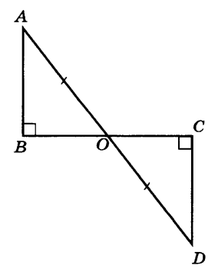
2). На рисунке АВ = CD, АC = BD. Докажите, что ∠ADB = ∠CAD, и найти ∠АBD, если ∠ACD = 70°.

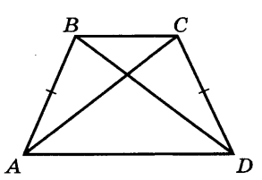
3). На рисунке ∠DВC = ∠СAD , АО = ОB. Докажите, что ∠C = ∠D, и найти АC, если BD = 12 cм.
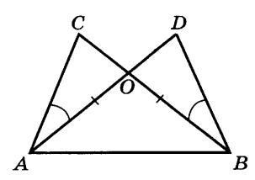
4). На рисунке ВС || АD, BC = AD. Докажите, что AB = CD, и найти ∠BАC, если ∠DCA = 85°.
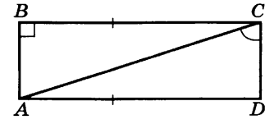
5). На рисунке CО = ОВ , АО = ОD. Найдите угол АВО и сторону АВ, если СD = 12 cм, ∠ОCD = 70°.

